RAPPORT D'ANALYSE BUDGÉTAIRE
MONO-ANNÉE

AMBUTRIX
Exercice 2024
Population : 781 habitants
Strate démographique : 500 à 2000 habitants

Rapport généré le 07/02/2026 à 12:36

PRÉSENTATION DE LA COLLECTIVITÉ
Identification
La commune de AMBUTRIX compte 781 habitants au titre de l'exercice 2024. Elle se situe dans la strate démographique des communes de 500 à 2000 habitants.
Objet de l'analyse
Le présent rapport d'analyse budgétaire a pour objet d'apprécier la situation financière de la collectivité au titre de l'exercice budgétaire considéré. L'analyse porte sur les sections de fonctionnement et d'investissement, la capacité d'autofinancement, l'endettement et les principaux ratios financiers. Les données sont systématiquement comparées à la moyenne de la strate démographique de référence.
Méthodologie
L'analyse financière s'appuie sur les données des budgets exécutés par les communes dont la source provient de la Direction Générale des Finances Publiques (DGFiP). Elle respecte la nomenclature comptable M14/M57. Les comparaisons avec la strate démographique permettent de situer la collectivité par rapport aux communes de taille comparable. Les ratios de niveau sont exprimés en euros par habitant. Les ratios de structure sont exprimés en %.

SYNTHÈSE FINANCIÈRE GLOBALE
Analyse Globale Intelligente
La section de fonctionnement de la commune d’Ambutrix présente un excédent de 128 k€, résultant de produits de fonctionnement de 559 k€ et de charges de 431 k€. La structure des produits est marquée par une part élevée des impôts locaux (56,5 %), supérieure à la strate, tandis que la dotation globale de fonctionnement représente une part moindre (5,4 %). Les charges de personnel constituent près de la moitié des charges de fonctionnement (48,7 %), légèrement au-dessus de la moyenne de la strate.

La capacité d’autofinancement (CAF) brute s’établit à 139 k€, soit un taux de 25,8 %, supérieur au seuil prudentiel et à la moyenne de la strate. La CAF nette, après prise en compte des charges financières et des reprises sur amortissements, atteint 77 k€, correspondant à un taux de 14,3 %, également au-dessus du seuil de référence. Ces niveaux traduisent une capacité interne de financement positive et cohérente avec l’excédent de fonctionnement constaté.

Les dépenses d’investissement s’élèvent à 298 k€, financées partiellement par l’autofinancement net. Le recours à l’emprunt s’élève à 63 k€, ce qui, en regard de la CAF nette, indique un autofinancement majoritaire des opérations d’équipement. Le taux de couverture de l’investissement par l’épargne brute est de 25,8 %, conforme à la capacité d’autofinancement dégagée.

L’encours de dette atteint 912 k€, soit 1 168 €/hab., nettement supérieur à la moyenne de la strate. Toutefois, la capacité de désendettement est maîtrisée à 6,6 années, bien inférieure au seuil prudentiel de 12 ans, traduisant un endettement soutenable au regard des ressources d’autofinancement. Le fonds de roulement positif de 686 k€ assure une marge de sécurité financière et contribue à la stabilité des équilibres.

L’articulation comptable entre fonctionnement, autofinancement, investissement et dette est cohérente. L’excédent de fonctionnement alimente la capacité d’autofinancement, qui finance majoritairement les dépenses d’équipement. Le recours modéré à l’emprunt complète ce financement sans compromettre la soutenabilité de la dette. Le fonds de roulement positif confirme la capacité de la collectivité à faire face à ses engagements à court terme.

En conclusion, les équilibres financiers de la commune d’Ambutrix sont caractérisés par un fonctionnement excédentaire, une capacité d’autofinancement nette positive, un investissement financé principalement par l’épargne et un endettement maîtrisé, conformément aux exigences de la doctrine M14/M57.

I. SECTION DE FONCTIONNEMENT
La section de fonctionnement retrace l'ensemble des opérations courantes de la collectivité. Elle se caractérise par les produits (recettes) et les charges (dépenses) nécessaires au fonctionnement des services publics locaux.
1.1. Produits de fonctionnement
Produits De Fonctionnement
1. POSITIONNEMENT ET POIDS DU POSTE
Le poste des produits de fonctionnement, avec un montant de 559 k€, constitue un poste majeur des recettes réelles de la section de fonctionnement de la commune.

2. ANALYSE COMPARATIVE ET DIAGNOSTIC DES ÉCARTS
Le total des produits de fonctionnement s’établit à 559 k€, soit 716 €/habitant, ce qui représente un niveau nettement inférieur de 24,2 % à la moyenne de la strate (944 €/habitant). Cet écart significatif traduit un positionnement en deçà des communes comparables, ce qui peut limiter la capacité d’autofinancement intrinsèque de la collectivité.

3. CONTRIBUTION À L'ÉQUILIBRE GLOBAL
Ce poste constitue un levier essentiel à l’équilibre budgétaire de la commune, en contribuant directement à la formation de la capacité d’autofinancement, élément clé du financement des dépenses d’investissement.
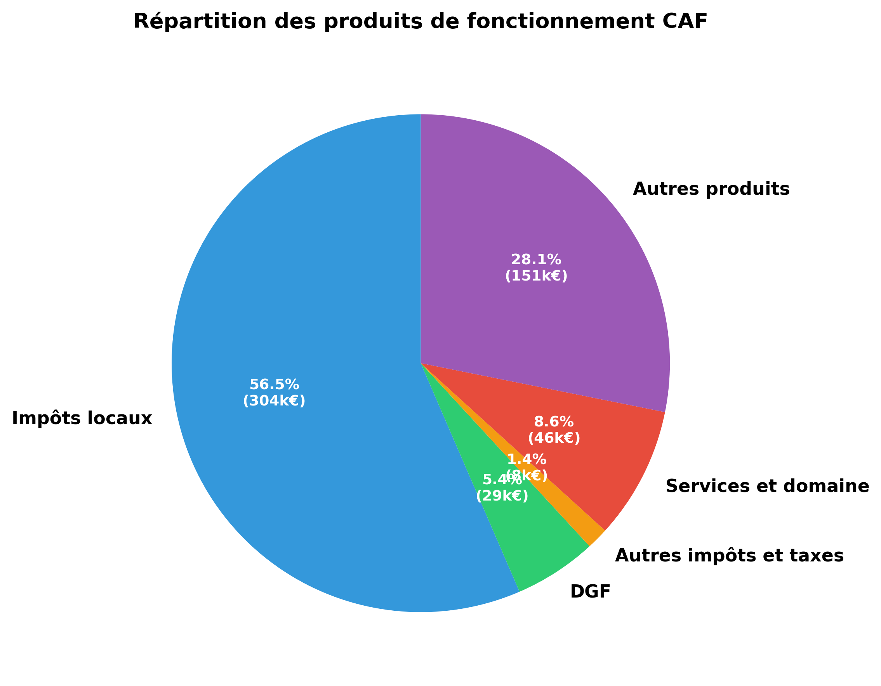
Graphique 1 – Répartition des produits de fonctionnement

1.2. Charges de fonctionnement
Charges De Fonctionnement
1. POSITIONNEMENT ET POIDS DU POSTE
Les charges de fonctionnement, à hauteur de 431 k€, constituent un poste majeur de la section de fonctionnement, intégrant des charges réelles impactant directement le résultat et la capacité d’autofinancement.

2. ANALYSE COMPARATIVE ET DIAGNOSTIC DES ÉCARTS
Le montant des charges réelles de fonctionnement s’élève à 431 k€, soit 552 €/habitant, ce qui représente un niveau nettement inférieur de 28,7 % par rapport à la moyenne de la strate (774 €/habitant). Cet écart significatif traduit un positionnement financier atypique, avec des charges de fonctionnement maîtrisées en comparaison aux communes de taille comparable.

3. CONTRIBUTION À L’ÉQUILIBRE GLOBAL
Ce niveau de charges de fonctionnement, inférieur à la moyenne de la strate, constitue un levier favorable à la capacité d’autofinancement et contribue positivement à l’équilibre budgétaire de la commune.
Charges De Personnel
1. POSITIONNEMENT ET POIDS DU POSTE
Les charges de personnel constituent un poste majeur des dépenses réelles de fonctionnement, représentant près de la moitié des charges de fonctionnement de la commune.

2. ANALYSE COMPARATIVE ET DIAGNOSTIC DES ÉCARTS
Le montant des charges de personnel s’élève à 195 k€, soit 249 €/habitant, ce qui correspond à un niveau inférieur de 24,3 % par rapport à la moyenne de la strate (329 €/hab.). La part des charges de personnel dans les charges de fonctionnement s’établit à 48,7 %, supérieure de 4,1 points à celle de la strate (44,6 %). Ce positionnement traduit un poids relatif plus important du poste dans la structure des charges, malgré un niveau unitaire par habitant inférieur à la moyenne.

3. CONTRIBUTION À L'ÉQUILIBRE GLOBAL
Le niveau des charges de personnel par habitant, inférieur à la moyenne de la strate, constitue un élément neutre dans l’équilibre financier de la commune. Ce poste, bien que rigide, ne semble pas peser de manière excessive sur la capacité d’autofinancement.
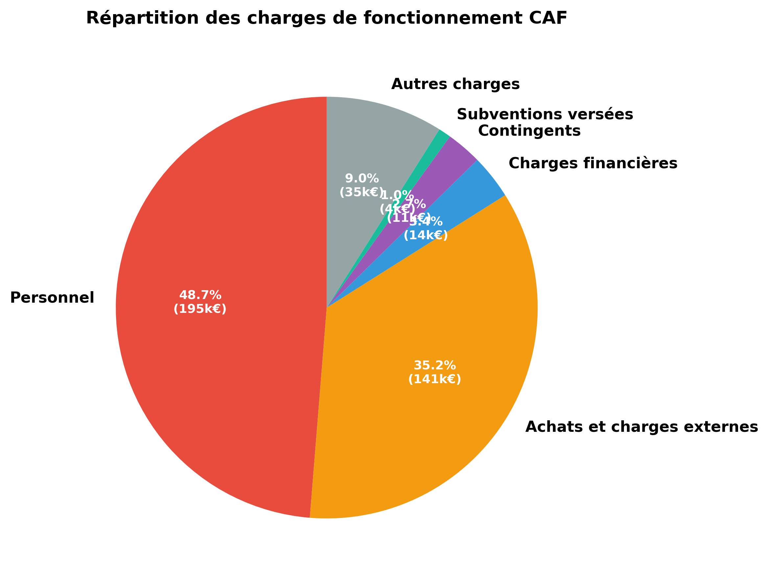
Graphique 2 – Répartition des charges de fonctionnement

1.3. Analyse comparative
Le positionnement de la commune par rapport à la moyenne de sa strate démographique permet d'apprécier le niveau relatif de ses produits et charges de fonctionnement. Cette comparaison constitue un élément d'appréciation de la structure financière communale.
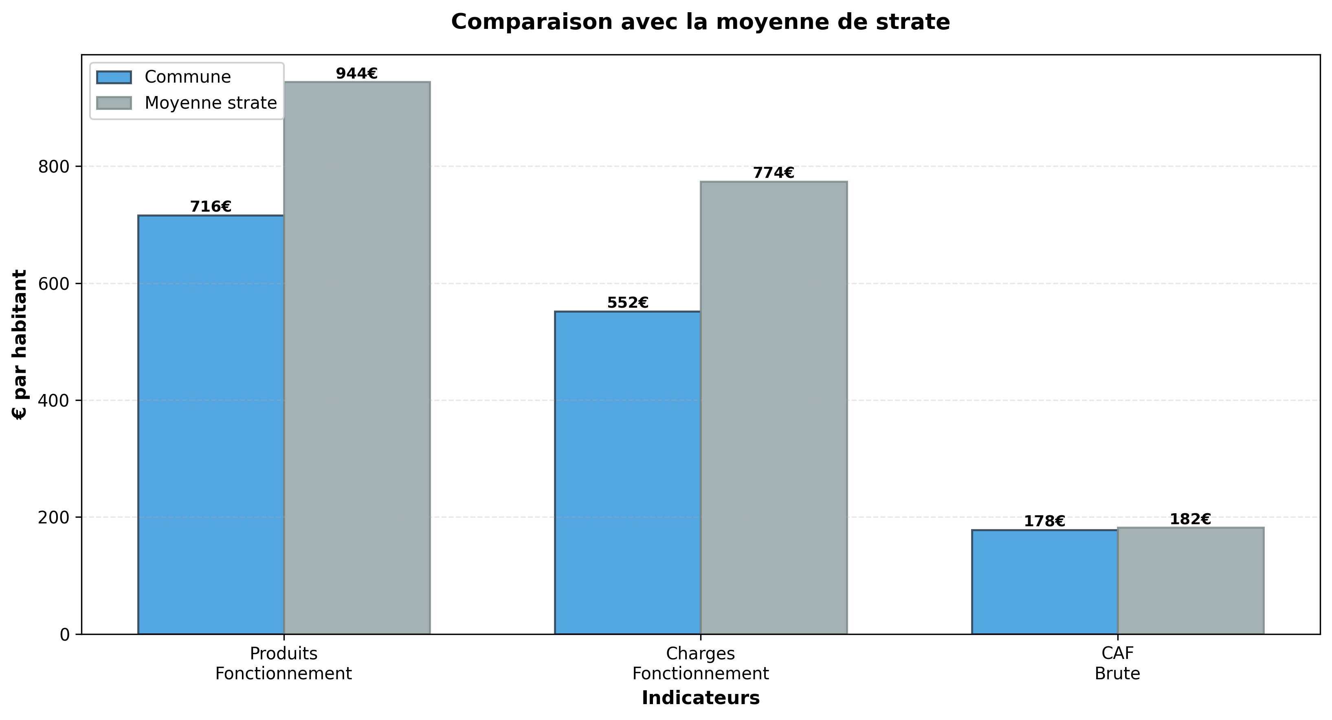
Graphique 3 – Comparaison avec la moyenne de strate
L'analyse de la pression fiscale locale s'effectue par comparaison des taux communaux avec les taux moyens constatés dans la strate.
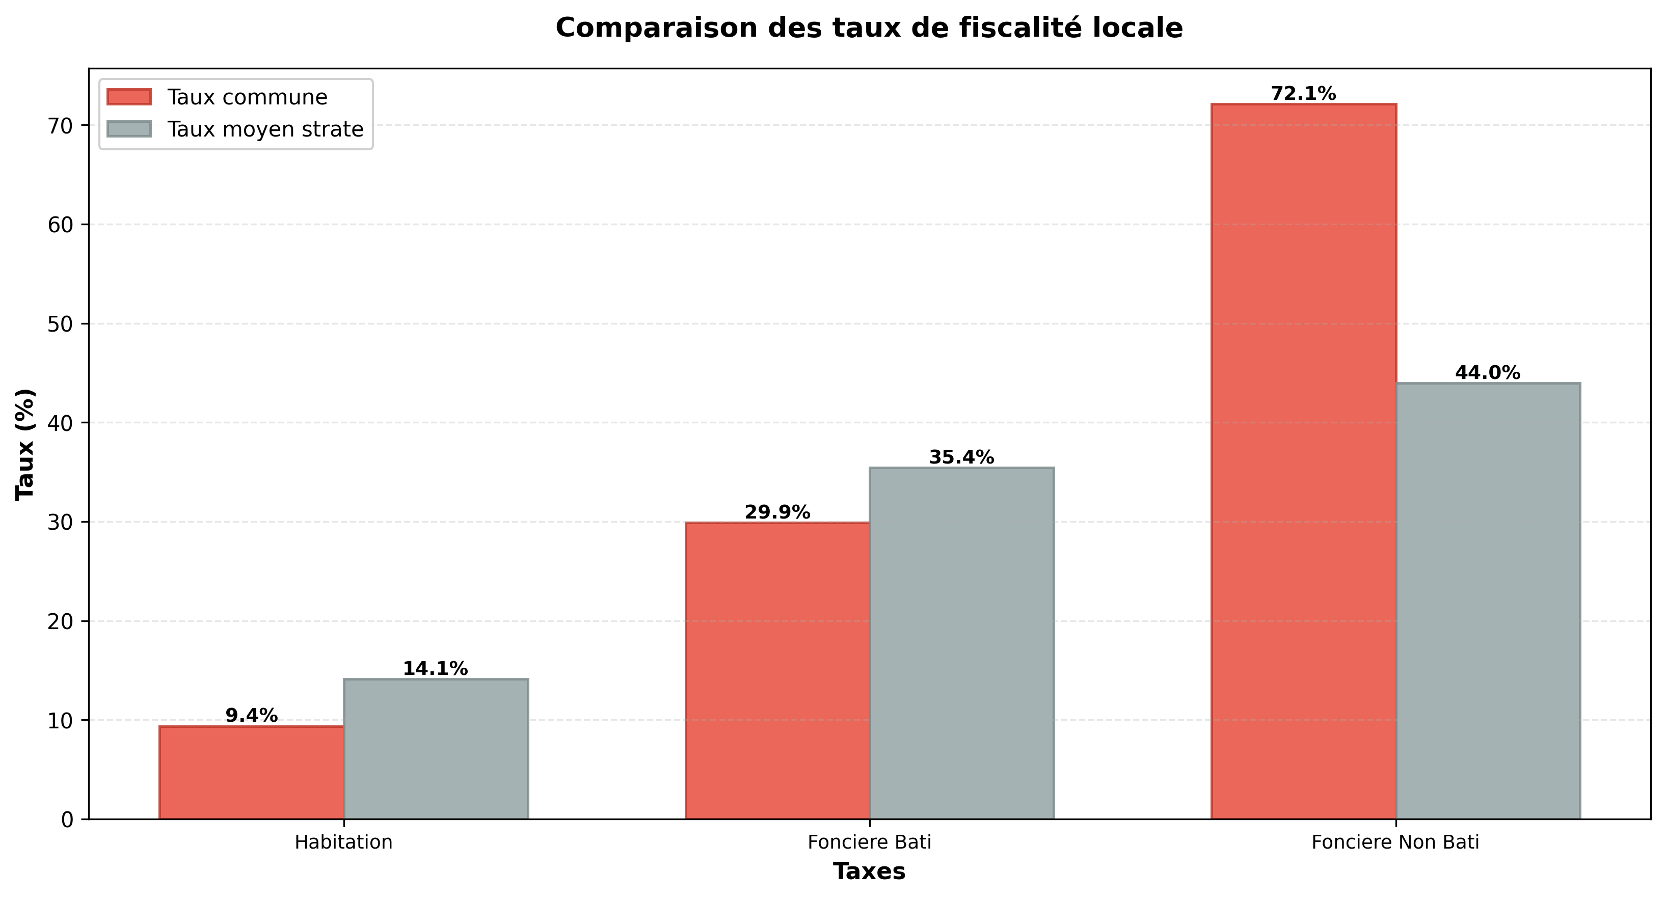
Graphique 4 – Comparaison des taux de fiscalité locale

II. CAPACITÉ D'AUTOFINANCEMENT
La capacité d'autofinancement constitue l'excédent dégagé par la section de fonctionnement permettant de financer les investissements et de rembourser la dette.
CAF Brute
1. POSITIONNEMENT ET POIDS DU POSTE
La capacité d’autofinancement brute (139 k€, soit 178 €/hab.) constitue un levier de financement important dans la structure budgétaire de la commune, représentant 25,8 % des produits réels de fonctionnement, part supérieure à la moyenne de la strate.

2. ANALYSE COMPARATIVE ET DIAGNOSTIC DES ÉCARTS
La CAF brute de 139 k€ (178 €/hab.) se situe au niveau de la moyenne de la strate démographique (182 €/hab.), avec un écart modéré de -2,2 %. La part de la CAF brute dans les produits réels de fonctionnement est notablement plus élevée que celle de la strate (25,8 % contre 19,8 %, soit un écart de +6,0 points), ce qui traduit une contribution plus importante de l’excédent de fonctionnement à l’autofinancement.

3. CONTRIBUTION À L'ÉQUILIBRE GLOBAL
La capacité d’autofinancement brute, stable par rapport à l’exercice précédent, constitue un levier financier pour la commune, permettant de contribuer au financement des dépenses d’équipement sans recours excessif à l’endettement.
CAF Nette
1. POSITIONNEMENT ET POIDS DU POSTE
La capacité d’autofinancement nette, à 77 k€, constitue un levier modéré de financement des investissements, reflétant la ressource propre disponible après remboursement du capital de la dette.

2. ANALYSE COMPARATIVE ET DIAGNOSTIC DES ÉCARTS
La CAF nette s’établit à 77 k€, soit 98 €/habitant, inférieure de 10,1 % à la moyenne de la strate (109 €/habitant). Ce positionnement inférieur traduit un niveau de mobilisation des ressources propres après service de la dette légèrement en retrait par rapport aux communes comparables. La part de la CAF nette dans les produits de la capacité d’autofinancement est cependant supérieure à la moyenne de la strate (14,3 % contre 11,9 %), indiquant une structure de produits favorisant relativement ce poste.

3. CONTRIBUTION À L'ÉQUILIBRE GLOBAL
La CAF nette constitue un levier de financement des investissements, contribuant positivement à l’équilibre financier de la commune. Son niveau, bien que inférieur à la moyenne de la strate, permet de dégager une capacité d’autofinancement nette suffisante pour accompagner les dépenses d’équipement.

III. SECTION D'INVESTISSEMENT
La section d'investissement retrace les opérations affectant le patrimoine de la collectivité. Elle comprend les dépenses d'équipement et leurs financements.
Depenses Equipement
1. POSITIONNEMENT ET POIDS DU POSTE
Le poste des dépenses d’équipement constitue un poste majeur dans la structure des emplois d’investissement de la commune, représentant 70,0 % des emplois d’investissement, ce qui traduit une orientation significative vers le renouvellement et l’accroissement du patrimoine communal.

2. ANALYSE COMPARATIVE ET DIAGNOSTIC DES ÉCARTS
Les dépenses d’équipement s’élèvent à 298 k€, soit 382 €/habitant, ce qui correspond à un niveau proche de la moyenne de la strate (389 €/habitant), avec un écart modéré de -1,8 %. La part des dépenses d’équipement dans les emplois d’investissement est inférieure à celle de la strate (70,0 % contre 80,1 %, soit un écart de -10,1 points), indiquant une moindre concentration des investissements sur les immobilisations par rapport à la moyenne des communes de même taille.

3. CONTRIBUTION À L’ÉQUILIBRE GLOBAL
Le niveau des dépenses d’équipement par habitant se situe au niveau de la moyenne de la strate, ce qui confère au poste un rôle neutre dans l’équilibre financier global de la commune.
Emprunts Contractes
1. POSITIONNEMENT ET POIDS DU POSTE
Les emprunts contractés constituent un levier de financement important de l’investissement de la commune, représentant une part significative des ressources d’investissement.

2. ANALYSE COMPARATIVE ET DIAGNOSTIC DES ÉCARTS
Le montant des emprunts s’élève à 63 k€, soit 81 €/habitant, ce qui est nettement supérieur à la moyenne de la strate (59 €/habitant), avec un écart de +37,3 %. La part des emprunts dans les ressources d’investissement est également élevée à 22,3 %, contre 13,1 % dans la strate, soit un écart de +9,3 points. Ce positionnement traduit une dépendance plus marquée aux ressources d’emprunt pour le financement des dépenses d’équipement.

3. CONTRIBUTION À L’ÉQUILIBRE GLOBAL
Le recours aux emprunts constitue un levier de financement des investissements sans générer de contrainte immédiate sur l’équilibre de fonctionnement, compte tenu notamment de la capacité d’autofinancement positive et d’un encours de dette maîtrisé.
Subventions Recues
1. POSITIONNEMENT ET POIDS DU POSTE
Les subventions reçues constituent un poste secondaire dans la structure des ressources d’investissement de la commune, représentant une source de financement externe limitée pour les dépenses d’équipement.

2. ANALYSE COMPARATIVE ET DIAGNOSTIC DES ÉCARTS
Le montant des subventions s’élève à 49 k€, soit 63 €/habitant, ce qui correspond à un niveau nettement inférieur à la moyenne de la strate (121 €/habitant), avec un écart de -47,9%. La part des subventions dans les ressources d’investissement est de 17,3%, inférieure de 9,6 points à celle de la strate (26,9%). Cette position traduit une dépendance moindre aux financements externes pour les opérations d’investissement par rapport aux collectivités comparables.

3. CONTRIBUTION À L'ÉQUILIBRE GLOBAL
Ce poste constitue un élément neutre dans l’équilibre budgétaire global de la commune, son poids limité ne constituant ni un levier significatif ni une contrainte pour le financement des investissements.

IV. ENDETTEMENT
L'analyse de l'endettement porte sur l'encours de dette au 31 décembre et sur la capacité de la collectivité à le rembourser dans des conditions soutenables.
Encours Dette
1. POSITIONNEMENT ET POIDS DU POSTE
L’encours de dette constitue un poste majeur du passif financier de la commune, représentant un engagement significatif en capital restant dû au 31 décembre, impactant directement la capacité d’autofinancement future.

2. ANALYSE COMPARATIVE ET DIAGNOSTIC DES ÉCARTS
L’encours de dette s’élève à 912 k€, soit 1 168 €/habitant, ce qui représente un niveau nettement supérieur à la moyenne de la strate (560 €/hab.), avec un écart de +108,6 %. La part de l’encours dans les produits de la CAF atteint 169,2 %, contre 60,9 % dans la strate, soit un écart significatif de +108,3 points. Ce positionnement traduit une charge d’endettement élevée par rapport à la richesse de fonctionnement de la commune.

3. CONTRIBUTION À L’ÉQUILIBRE GLOBAL
Le niveau élevé de l’encours de dette par habitant constitue une contrainte financière pour la commune, bien que la capacité de désendettement de 6,6 années reste inférieure au seuil prudentiel de 12 ans, indiquant une capacité théorique à amortir la dette dans un horizon moyen.
Fonds Roulement
1. POSITIONNEMENT ET POIDS DU POSTE
Le fonds de roulement constitue un poste majeur dans la structure financière de la commune, traduisant la capacité cumulée à financer le besoin en fonds de roulement et à sécuriser la trésorerie.

2. ANALYSE COMPARATIVE ET DIAGNOSTIC DES ÉCARTS
Le fonds de roulement s’élève à 686 k€, soit 879 €/habitant, ce qui représente un niveau nettement supérieur à la moyenne de la strate (557 €/hab.), avec un écart significatif de +57,8 %. Ce positionnement reflète un cumul excédentaire des résultats de fonctionnement et d’investissement, traduisant une capacité d’autofinancement interne relativement élevée par rapport aux collectivités comparables.

3. CONTRIBUTION À L'ÉQUILIBRE GLOBAL
Le fonds de roulement positif, à un niveau élevé, constitue un levier financier pour la commune, assurant une couverture confortable du besoin en fonds de roulement et contribuant à la stabilité de la trésorerie.

